**گزارش دستورکار ششم آزمایشگاه درس شبکه­های کامپیوتری**

نگار موقتیان، 9831062

**2. تفاوت این دو روش (مرحلۀ 9 و 11) در چیست؟**

به طور کلی دستور enable secret به نسبت enable password امنیت بالاتری دارد، چرا که دستورenable password گذرواژه را به صورت متنی و دستور enable secrete گذرواژه را به صورت رمزنگاری شده توسط الگوریتم MD5 ذخیره می­کند. برای مثال اگر با استفاده از دستور enable password CISCO گذرواژۀ CISCO را تنظیم کرده و از دستور show running-config برای مشاهدۀ تنظیمات استفاده کنیم گذرواژۀ ذخیره شده کاملاً قابل خواندن است و به همین دلیل به نسبت امن نیست.

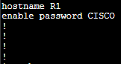

4. **چگونه می­توان اطلاعات ذخیره شده در NVRAM را حذف کرد؟**

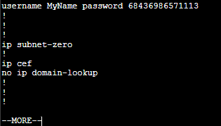با توجه به تنظیمات انجام شده اگر دستور show startup-config را وارد کنیم اطلاعات ذخیره شده را مانند زیر مشاهده خواهیم کرد.

حال اگر مانند زیر ابتدا دستور erase startup-config را اجرا کرده و از این طریق حافظۀ NVRAM را پاک کنیم، با اجرای دوبارۀ دستور show startup-config همانطور که در شکل زیر نیز مشاهده می­شود اطلاعات موجود بر این حافظه حذف شده­اند.

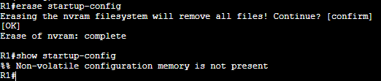

**7. با استفاده از دستور show ip interface brief توضیح دهید که چرا واسط ابتدا up می­شود و سپس down می­شود.**

خروجی این دستور در این مرحله مانند زیر می­باشد. همانطور که مشاهده می­شود Serial0/0/0 در وضعیت down قرار دارد.

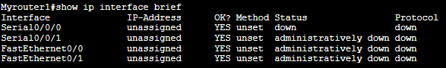

دلیل این اتفاق این است که با استفاده از دستور no shutdown فقط Router1 را up و فعال کرده­ایم و سمت دیگر که Router2 است، هنوز down و غیر فعال است. به همین دلیل پس از آن که Router1 را فعال می‌کنیم برای مدتی up است اما چون نمی‌تواند اتصالی با سمت دیگر که Router2 است تشکیل دهد، پس از مدتی down می‌شود.

**8. با استفاده از دستور show ip interface brief توضیح دهید چرا برای مسیریاب Router1 و Router2 وضعیت administrator status در حالت up است ولی Line Protocol در حالت down است.**

خروجی این دستور در این مرحله مانند زیر می­باشد. همانطور که مشاهده می­شود Serial0/0/0 در وضعیت up قرار داشته و قسمت مربوط به پروتکل آن در حالت down قرار دارد.

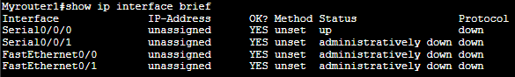

وضعیت administrator برای Router1 و Router2 در حالت up است زیرا آن‌ها را در بخش قبل با استفاده از دستور no shutdown فعال کرده‌ایم. اما بخش مربوط به protocol در حالت down و غیرفعال است، زیرا هنوز clock rate بین Router1 و Router2 تنظیم نشده است و به همین دلیل connection ای نمی­تواند بین آن دو وجود داشته باشد.

**9. آیا Router2 سمت DCE به حساب می­آید؟**

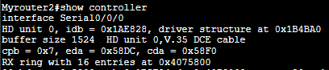بله؛ با توجه به شکل­های زیر این روتر در هر دو ارتباط سریال سمت DCE می­باشد.

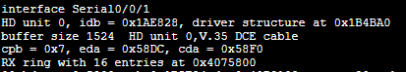

**10. توضیح دهید چرا Line Protocol در حالت up است.**

این بار همانطور که در شکل­های زیر نیز مشاهده می­شود مقدار قسمت پروتکل برابر با up است زیرا در مرحلۀ قبل نرخ کلاک ارتباط سریال میان دو روتر را تنظیم کردیم و حال روترها می­توانند با یکدیگر ارتباط برقرار کنند.

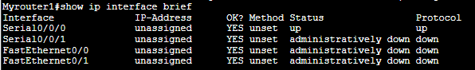

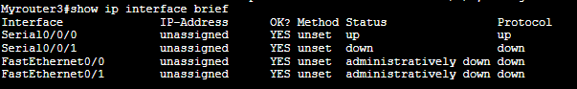

**11. توضیح دهید که چرا همیشه نیاز به اجرای دستور clock rate نداریم و صرفاً دستور no shutdown کافی است.**

clock rate برای ایجاد ارتباط بین دو گره DCE و DTE و توسط گرۀ DCE انجام می‌شود. به همین دلیل تنظیم آن توسط گره‌ی DCE کافی است و دیگر لازم نیست که دستور clock rate را در گره DTE نیز اجرا کنیم، بلکه کافیست گره DTE را با دستور no shutdown روشن کنیم.

به علاوه دستور clock rate برای تنظیم کلاک (یا همان نرخ جابجایی اطلاعات) ارتباطاتی که از طریق کابل سریال برقرار می­شوند مورد استفاده قرار می‌گیرد و اگر در حال استفاده از واسط­های fast ethernet باشیم، دیگر نیازی به استفاده از آن نیست.

**12. در Router1 با استفاده از دستور ping آدرس 10.1.1.2 را ping کنید. چه اتفاقی می­افتد؟**

همانطور که در شکل زیر دیده می­شود این آدرس با فرستادن 5 بستۀ 100 بایتی و با استفاده از پروتکل ICMP، ping می­شود و هر 5 بسته با موفقیت به مقصد (که همان مسیریاب دوم است) رسیده و پاسخ آن­ها دریافت شده­است. طبق اطلاعات چاپ شده مینیمم RTT فرستادن درخواست تا دریافت پاسخ آن 1ms، میانگین آن 2ms و ماکسیمم آن 4ms بوده است.

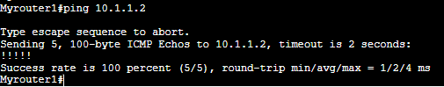

**13. در Router2 با استفاده از دستور ping آدرس 172.16.10.1 را ping کنید. چه اتفاقی می­افتد؟**

همانطور که در شکل زیر دیده می­شود این آدرس با فرستادن 5 بستۀ 100 بایتی و با استفاده از پروتکل ICMP، ping می­شود و هر 5 بسته با موفقیت به مقصد (که همان مسیریاب سوم است) رسیده و پاسخ آن­ها دریافت شده­است. طبق اطلاعات چاپ شده مینیمم RTT فرستادن درخواست تا دریافت پاسخ آن 1ms، میانگین آن 2ms و ماکسیمم آن 4ms بوده است.

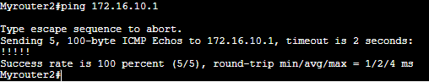

**14. سایر ستون­های خروجی را شرح دهید.**

خروجی دستور فوق جدولی مانند زیر می­باشد.

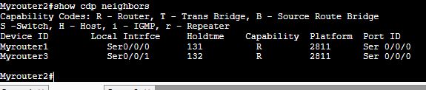

* Device ID: در حقیقت host name دستگاه­های همسایه­ای را نشان می­دهد که Router2 به طور مستقیم به آن­ها متصل شده است.
* Local Interface: مشخص کنندۀ واسط محلی­ای است که پیام­های CDP از طریق آن دریافت شده­اند.
* Capability: نقش و توانایی دستگاه همسایه را مشخص می‌کند. برای مثال حرف S مشخص­کنندۀ این است که دستگاه همسایه یک Switch بوده و R مشخص کنندۀ این است که دستگاه همسایه یک Router بوده است.
* Platform: شمارۀ سیستم عامل در حال اجرا بر روی دستگاه همسایه را نشان می­دهد.
* Port ID: مشخص کنندۀ interface دستگاه همسایه است که بسته ‌های CDP از طریق آن ارسال شده­اند (در مقابل Local Interface).

**15. چه اطلاعاتی توسط پروتکل CDP منتقل شده­است؟**

خروجی دستور فوق یکسری اطلاعات به ازای هر دستگاه همسایه ­است. برای مثال در رابطه با Router1 داریم:

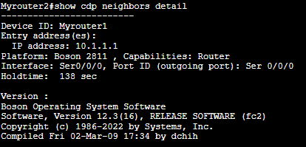

همانطور که در شکل بالا دیده می­شود اطلاعاتی از قبیل نام دستگاه همسایه، آدرس IP ای که پیام CDP از طریق آن ارسال شده­است، سیستم عامل در حال اجرا بر روی آن، نوع و توانایی آن، واسط­هایی که پیام از طریق آن دریافت و ارسال شده، مقدار hold time و اطلاعات بیش­تری در رابطه با platform از جمله نسخۀ آن در این پیام­ها منتقل شده­است.